Angličtina 4.ročník 18.5.- 22.5.2020
Hello everyone!

Tento týden budeme upevňovat to, co jsme se už naučili.

1, Zopakujeme si hodiny.
Do sešitu si napište datum( 18th,19th,20th,21st,22nd May) a opište a doplňte následující
cvičení. 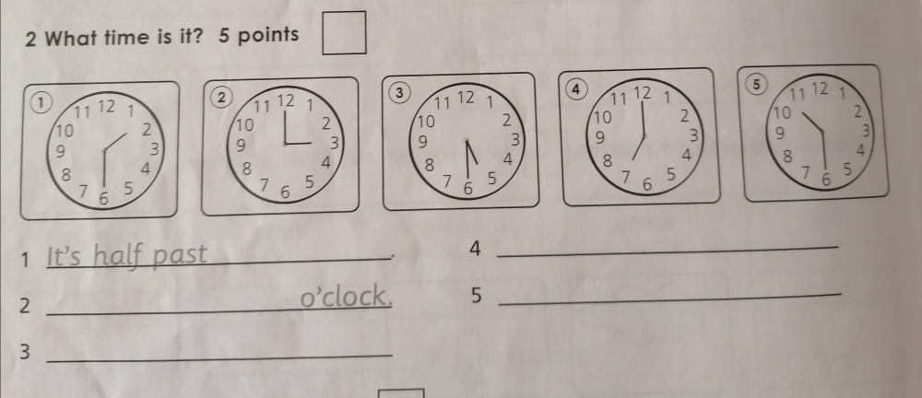

2, Pracovní sešit (workbook) str. 37/cv.7 –přečti si popisy rozvrhů a napiš ,čí je to rozvrh.

3, V učebnici na str.36 si přečti a přelož text o škole. K větám 1-6 přiřaď obrázky a-f.
Napiš do sešitu, nepiš celé věty –pouze 1a, 2…..

4, V pracovním sešitě (workbook) na str.36/5 doplň cvičení o škole. Pomož si učebnicí na str.36.

